附件
会议回执填报说明
二维码填报方式：

2017年卫生职业教育与产业对话活动
（护理教育专场）

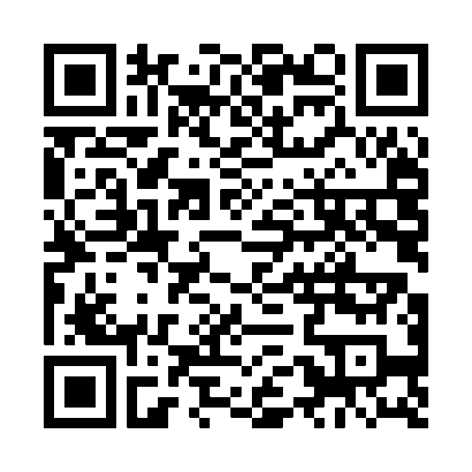

请您扫描会议通知“二维码”，进入人卫社微信会务平台(首次登录人卫社微信会务平台用户需进行手机号码验证)，进入“2017年卫生职业教育与产业对话活动（护理教育专场）报名通道”，点击“我要报名”。填写您的基本信息和“参会、到会、离会信息”，点击“确定”提交。流程如下：

扫描会议通知“二维码”(首次登录进行手机号码验证)
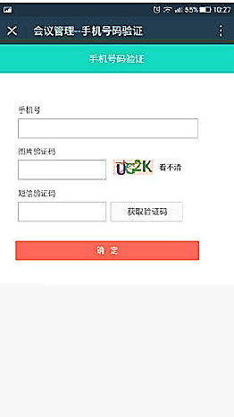

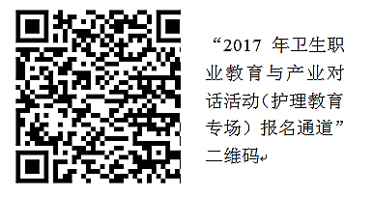

进入“2017年卫生职业教育与产业对话活动（护理教育专场）”点击“我要报名”报名通道
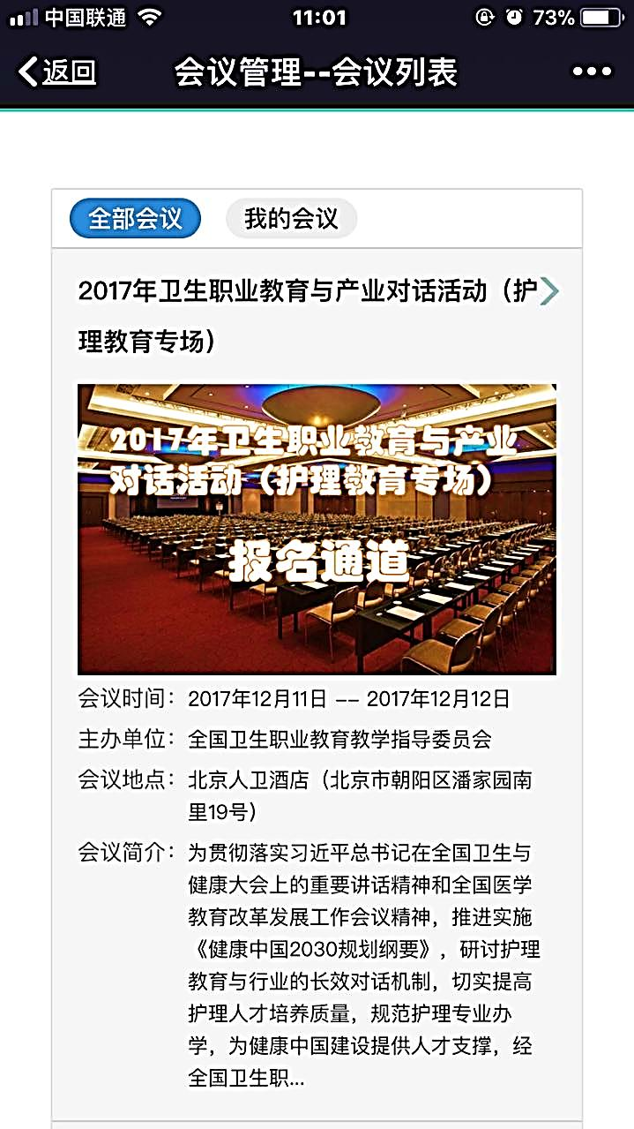
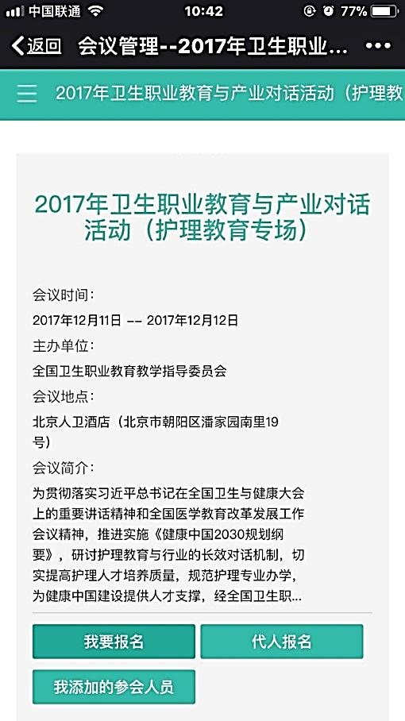

填写基本信息和“参会、到会、离会信息”，点击“确定”提交。

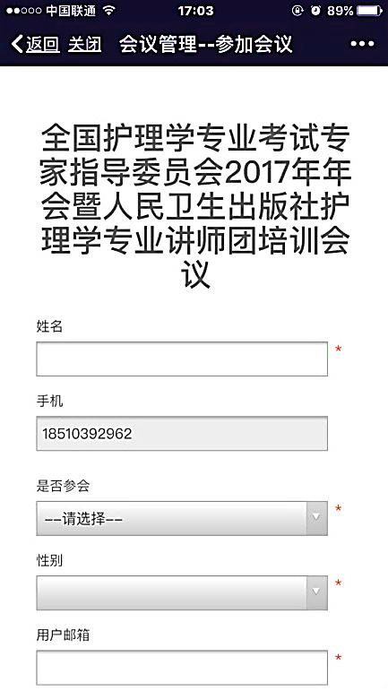
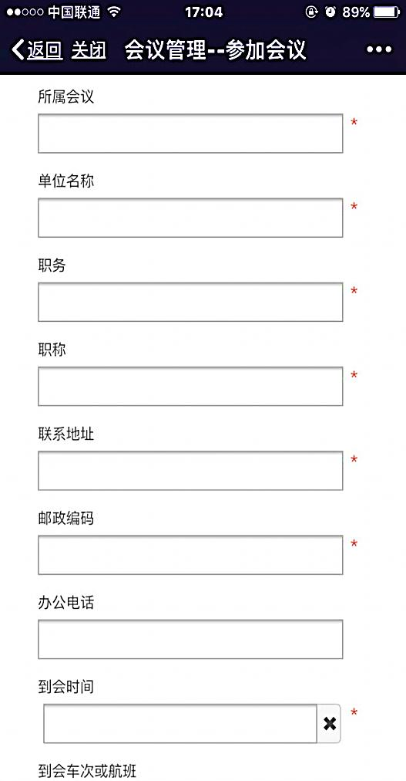
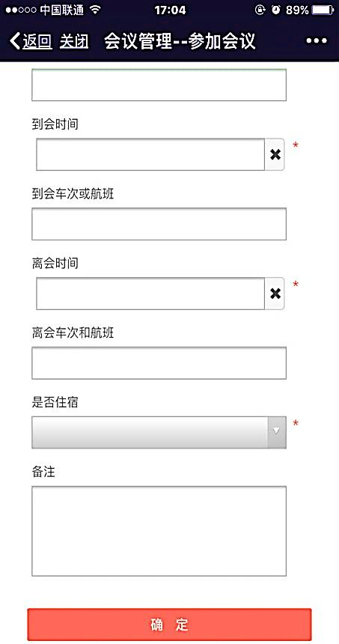
2017年卫生职业教育与产业对话活动（护理教育专场）

注：
1.不参加会议的人员，无需填写回执。其他需要说明的事项，请在填写页面的“备注”中注明。
2.请您务必于2017年12月5日前完成会议回执并提交，以便会议安排。如有问题，请致电人民卫生出版社有限公司联系人张峥编辑。

